TÝDENNÍ PLÁN Č.13
1.TŘÍDA 2017/2018 | OD:23.11.2020 | DO: 29 .11. 2020
JMÉNO: |  | www.skola-sokolec.cz

Psaní | Učivo: | Pozor na…..
Pondělí | písanka 1 - str. 10 | - správné sezení  - rozcvičení ruky  - píšeme TUŽKOU  - správné držení tužky
Úterý | písanka 1 - str. 11
Středa | písanka 1 - str. 12
Pátek | písanka 1 - str. 13
Čtení | Živá abeceda/Slabikář | Ústní procvičování….
Pondělí | str.48, 49 | - procvičujte čtení slabik, slov  - obloučkujte slabiky - sluchová a zraková analýza  - délka slabik  - čtení slabik  - m, M, a, A, l, L, e, E, s. S, o, O, p, P, u, U i, I –  vymýšlej slova, která začínají tímto písmenem
Úterý | slabikář str. 3, 4
Středa | slabikář str. 4
Čtvrtek | slabikář str. 5,6
Pátek | slabikář str. 6,7
Matematika | Pracovní sešit 2 | Procvičuj…..
Pondělí | str. 9 | - procvičujte +,- v oboru 0-8  - porovnávejte < , =, >  - slovní úlohy
Úterý | str.10
Středa | str.11
Čtvrtek | str.12
Pátek | str.13
Anglický jazyk
Čtvrtek | uč.str.22-23 | Dokončení lekce „Pens and pencils“.  The Number Conga čísla 1-10
Prvouka | Pracovní sešit | Ostatní……
Pondělí | Domácí práce PL | Doma, příprava na vyučování, režim dne.
Čtvrtek | PS str.19
Výtvarná a pracovní výchova |  | HUDEBNÍ VÝCHOVA | TĚLESNÁ VÝCHOVA
Bacil – koláž, dokreslování – dokončení  Sněhulák - otisk |  | Zpívejte s rodiči, sourozenci | Cvičení na zahradě – běh, skoky …
Sebehodnocení :

Vzkazy pro děti:

Milí prvňáčci,
chválím vás za vaši aktivitu v hodinách. Jste šikulky Daří se vám v matematice i čtení. Příští týden na nás čeká slabikář. Hezký víkend . pančelka Lucka

Chceš získat truhličku? Splň úkol
Doplň tečky tam, kde je třeba. Zapiš příklad:
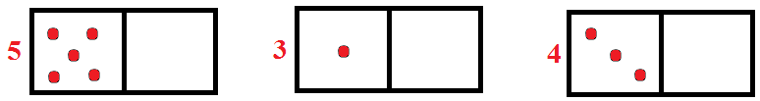
5 – 5 = ___ 3 – 1 = ___ 4 – 3 = ___

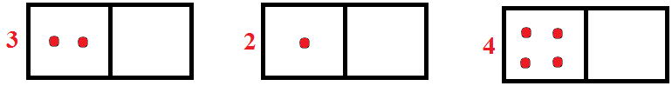
3 - ___ = ___ 2 - ___ = ___ 4 - ___ = ___

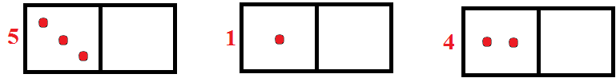
5 - ___ = ___ 1 - ___ = ___ 4 - ___ = ___

Vzkazy pro rodiče
Děkuji za „hladký“ průběh distanční výuky .

Akce:
24.11.2020 – 16:00 třídní schůzka on-line – připojte se prosím na odkaz, přes který probíhala distanční
výuka

Vzkazy p. učitelce:

 |  | podpis rodičů
Pá | Malá málo lepí lépe lama láme limo lípa sama sálá
So | Pila pípá pase pálí pusa půlí solí sólo milá Míla pole
Ne | Ema máma musí mapa mami sípá mísa pase milá
Po | Sama sele láme lísá malá lepí mela sálá láme pípá
Út | Laso láme mele pálí solí lepí lísá lípa pípá sálá papá
St | Máme mapu. Sůl solí. Míla má mísu. Malá Mílo! Emo!
Čt | Pepa má sílu a laso. Míla se sama lísá. Pepo! Olo! Álo!

podpis rodičů (po společném přečtení) ………………………………………………………………..

